
Montreuil le 20 juillet 2017

Calcul séparé du point d’indice pour les différentes fonctions publiques :
« Diviser pour mieux régner »

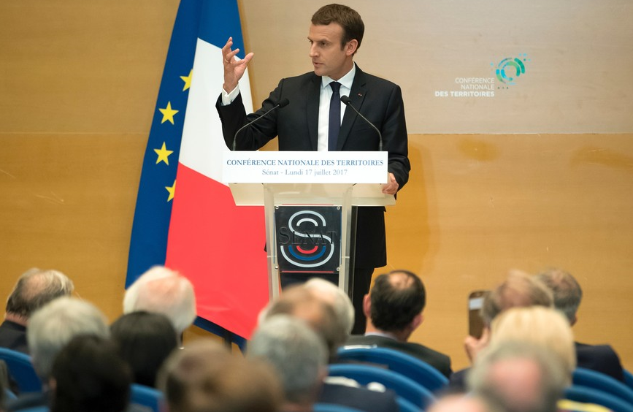
Le président a annoncé le 17 juillet devant le Sénat son intention de séparer le calcul du point d’indice pour les différentes fonctions publiques, « parce que leur réalité est différente ».

Effectivement une réalité n’a pas échappé à notre divin Jupiter, certains ont le droit de grève et d’autres non…

Au niveau du Ministère de l’Intérieur, les personnels actifs de la Police Nationale n’ont pas le droit de grève depuis Loi n° 48-1504 du 28 septembre 1948 relative au statut spécial des personnels de police.

En conséquence, à la différence des autres fonctions publiques, nous ne pourrons pas faire grève quand notre point d’indice restera gelé et que nous perdrons encore plus qu’actuellement (entre 200€ et 400€ par mois) de pouvoir d’achat !!!

De toute façon, le Président de la République l’a rappelé à l’armée, qui est elle aussi n’a pas le droit de grève : « je suis votre chef ! ». Nos états d’âme ne l’intéressent pas.

Pendant ce temps les dépenses somptuaires à la tête de l’Etat continuent…

“Ce qu'on appelle aujourd'hui un chef, c'est un ambitieux doublé d'un fanatique.” Jean GRENIER

